

Projektteam: Luca Niederer, Roman Isler

Dokumentation Teil 1

Rotten Gold

# Abstract

Auf der Webseite wird man per URL andere Webseiten angeben können. Danach kann man Reviews schreiben und die Webseite bewerten mit Goldbarren. Man kann nach einer Webseite suchen. Der Benutzer muss eingeloggt sein, um ein Review zu schreiben und zu bewerten. Sofern man eine Review schreiben will, kann man mit dem «Go To» Button auf die Webseite gehen.

Inhaltsverzeichnis

1 Abstract 2

2 Anforderungsanalyse 4

2.1 User Stories 4

3 Lieferumfang 5

3.1 Applikation 5

3.2 Dokumentation 5

4 GUI Design 6

4.1 MockUp 6

5 OO Analyse- / Design 7

5.1 Klassendiagramm 7

5.2 ERM 7

# Anforderungsanalyse

## User Stories

|  |  |
| --- | --- |
| Funktionale-US-01 | Beschreibung |
| User Story | Als Benutzer will ich mir einen Account erstellen können |
| Art | Muss-Ziel |
| Aufwand | 1 |

|  |  |
| --- | --- |
| Funktionale-US-02 | Beschreibung |
| User Story | Als Benutzer will ich mich löschen können |
| Art | Muss-Ziel |
| Aufwand | 1 |

|  |  |
| --- | --- |
| Funktionale-US-03 | Beschreibung |
| User Story | Als Benutzer will ich mich einloggen können |
| Art | Muss-Ziel |
| Aufwand | 2 |

|  |  |
| --- | --- |
| Funktionale-US-04 | Beschreibung |
| User Story | Als Benutzer will ich nach Webseiten suchen können |
| Art | Muss-Ziel |
| Aufwand | 5 |

|  |  |
| --- | --- |
| Funktionale-US-05 | Beschreibung |
| User Story | Als Benutzer will ich eine Webseite bewerten können |
| Art | Muss-Ziel |
| Aufwand | 6 |

|  |  |
| --- | --- |
| Funktionale-US-06 | Beschreibung |
| User Story | Als Benutzer will ich einen Kommentar zu einer Webseite schreiben können |
| Art | Muss-Ziel |
| Aufwand | 10 |

|  |  |
| --- | --- |
| Funktionale-US-07 | Beschreibung |
| User Story | Als Benutzer will ich alle bisherigen Kommentare anschauen können |
| Art | Muss-Ziel |
| Aufwand | 10 |

|  |  |
| --- | --- |
| Funktionale-US-08 | Beschreibung |
| User Story | Als Benutzer möchte ich meine bisherigen Kommentare anpassen können |
| Art | Kann-Ziel |
| Aufwand | 7 |

|  |  |
| --- | --- |
| Funktionale-US-09 | Beschreibung |
| User Story | Als Benutzer möchte ich meine bisherigen Kommentare löschen können |
| Art | Kann-Ziel |
| Aufwand | 3 |

|  |  |
| --- | --- |
| Funktionale-US-10 | Beschreibung |
| User Story | Als Benutzer will ich eine neue Webseite zum bewerten angeben |
| Art | Muss-Ziel |
| Aufwand | 7 |

|  |  |
| --- | --- |
| Funktionale-US-11 | Beschreibung |
| User Story | Als Benutzer will ich mir die Webseite ansehen, über welche ich gerade Bewertungen lese |
| Art | Muss-Ziel |
| Aufwand | 2 |

|  |  |
| --- | --- |
| Funktionale-US-12 | Beschreibung |
| User Story | Als Administrator möchte ich, dass meine Kunden Werbung sehen |
| Art | Kann-Ziel |
| Aufwand | 5 |

|  |  |
| --- | --- |
| Funktionale-US-13 | Beschreibung |
| User Story | Als Benutzer möchte ich mein Profil bearbeiten können |
| Art | Kann-Ziel |
| Aufwand | 8 |

|  |  |
| --- | --- |
| Funktionale-US-14 | Beschreibung |
| User Story | Als Administrator möchte ich, dass alle meine Benutzer ihre Email verifizieren müssen |
| Art | Kann-Ziel |
| Aufwand | 8 |

|  |  |
| --- | --- |
| Funktionale-US-15 | Beschreibung |
| User Story | Als Benutzer möchte ich ein Profilbild hochladen können |
| Art | Kann-Ziel |
| Aufwand | 5 |

# Lieferumfang

Am Ende des Projekts müssen folgende Produkte abgegeben werden:

## Applikation

Am Ende des Projektes muss folgendes abgegeben werden:

* Der gesamte Source Code in einem EAR File
* Ein vollständiger MySQL DB Dump File (SQL)

## Dokumentation

Die im Verlauf des Projekts entstandenen Dokumentationsteile 1 und 2 müssen jeweils zu den kommunizierten Terminen abgegeben werden. Alle geforderten Inhalte sind genügend genau beschrieben so, dass eine andere Gruppe das Projekt später weiterführen könnte. Zudem muss am Ende des Projektes ein Managament Summary (A4) erstellt werden, dass einen Gesamtüberblick über das Projekt gibt (Projektbeschreibung, Vorgehen, eingesetzte Hardware- und Software, bekannte Probleme, was wurde erreicht, was wurde weshalb nicht erreicht).

# GUI Design

## MockUp

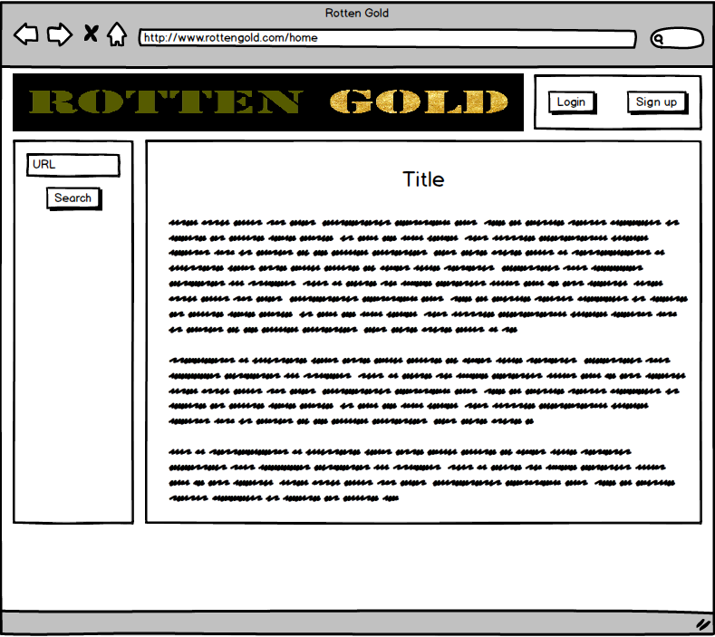

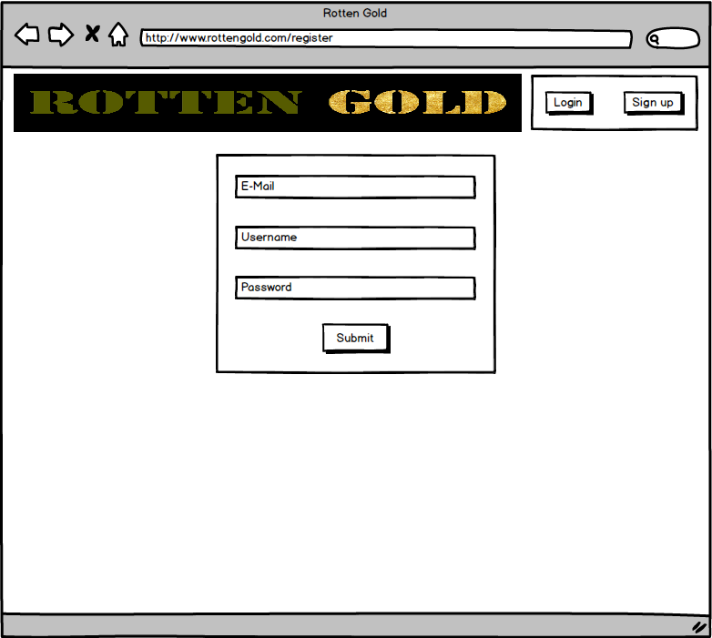

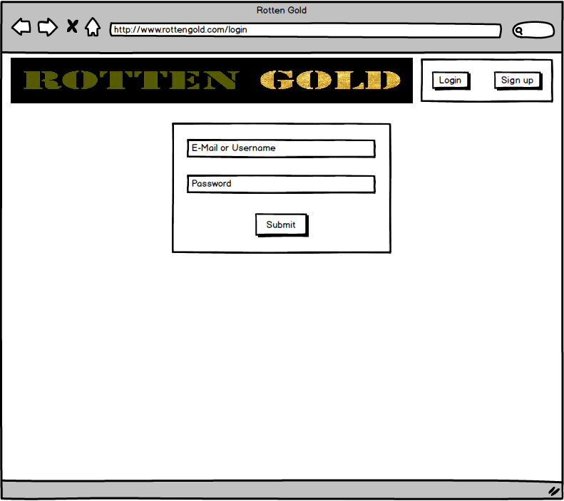

# OO Analyse- / Design

## Klassendiagramm

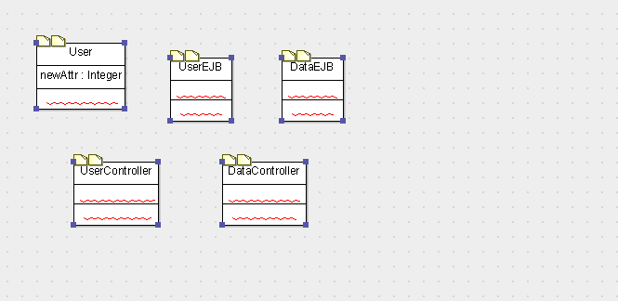

## ERM

